考生网上填报志愿须知
- 志愿填报地址及志愿填报时间
志愿填报网站入口：
市教育考试院门户网站：www.cqksy.cn；
重庆招考信息网门户网站：www.cqzk.com.cn
填报时间：2017年6月26日9：00-28日18：00

- 志愿填报注意事项
- 请勿使用手机、平板电脑填报志愿。
- 请勿在同一台计算机上同时开启多个窗口填写考生志愿。
- 考生每填写完一个批次的志愿后，须点击“保存**批次志愿”按钮，若该批次的志愿保存成功，系统根据填写的院校代码打印对应的院校名称，否则改批次的志愿未保存成功。
- 考生填写完志愿后，须在系统的“查询志愿”菜单核对填写的志愿是否有误，以免错报、漏报志愿。
- 为了考生的利益，填写完志愿后，请点击“安全退出”按钮退出系统，并关闭浏览器。
- 考生应合理安排填报志愿时间，尽量避免快到截止时间时填报，以免网络拥塞导致错过志愿填报时间。
- 考生若忘记密码，可持身份证、准考证到考生所在区县招生办公室恢复为初始密码。
- 志愿填报流程图
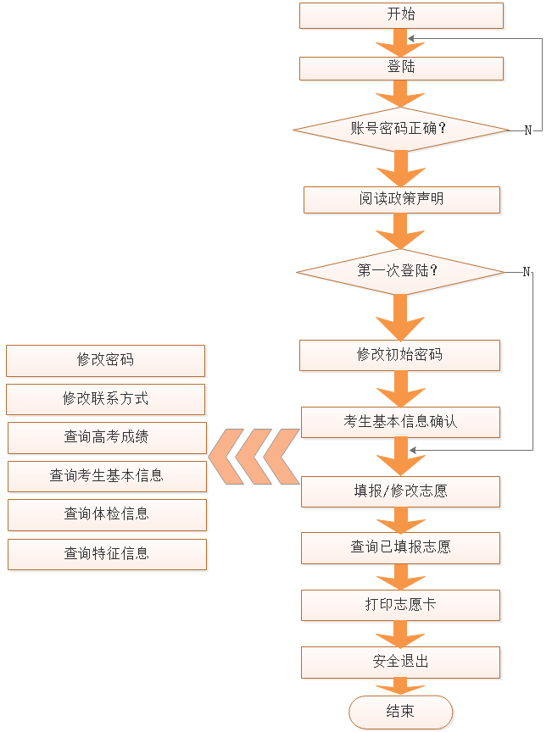
图1.志愿填报流程图
- 志愿填报手册
- 登陆
步骤1：在浏览器中的URL地址栏输入市教育考试院（或重庆招考信息网）门户网站地址，点击志愿填报系统入口链接，进入志愿填报系统登陆首页（图2所示）。
步骤2：输入14位用户名（如17500112345678）。
步骤3：输入密码（第一次登陆输入初始密码，初始密码见考生准考证密码区）。
步骤4：输入随机验证码。
步骤5：点击“确定”按钮。如考生输入的用户名、密码、验证码均正确，系统跳转到招生政策声明页面（图3所示）。
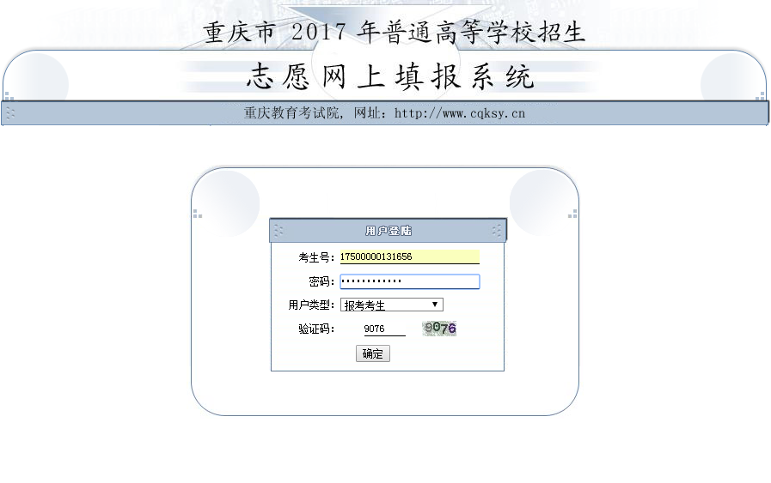
图2.首页
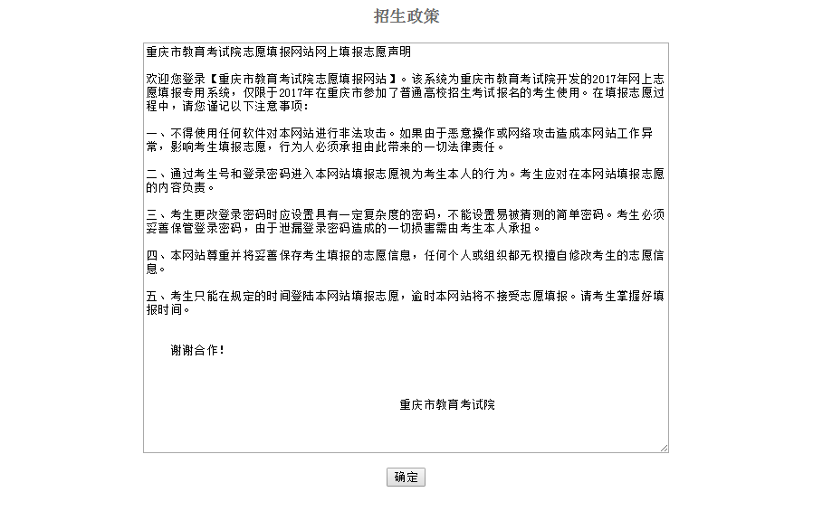
图3.招生政策
- 初次登陆修改初始密码和确认考生基本信息
若该考生帐号是第一次登陆，则志愿填报系统自动进入密码修改页面（如图4）：
步骤1：输入原初始密码。
步骤2：输入新密码。
步骤3：输入确认密码（与步骤3密码相同）。
步骤4：点击“确定”按钮。
步骤5：确认考生基本信息正确无误。
步骤6：点击“确定”按钮。

注意事项：
- 新密码长度应大于10位且不能全为数字。
- 考生需准确牢记新密码，成功修改初始密码后，再次登陆填报志愿时，须用修改后的新密码登陆，初始密码作废。
- 初始密码修改完成后，系统进入考生基本信息确认页面（如图5），考生须仔细核对基本信息，若基本信息有误，应及时和相关部门联系更正。
- 若考生联系方式有误，可在进入填报志愿主页面后选择左侧“修改联系方式”进行修改。

图4.修改考生初始密码
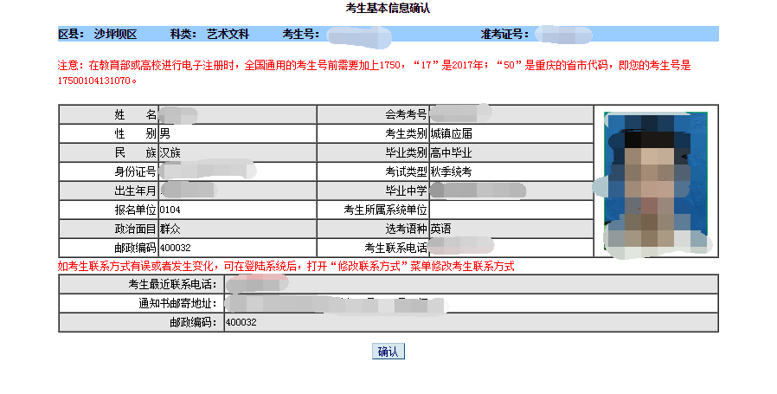
图5.考生基本信息确认

- 志愿填报系统主页面
志愿填报系统布局分为左右两部分，如图6，左边是菜单栏，右边是对应的功能操作区域。
菜单栏包括：
- 状态信息
- 公告信息
- 修改密码
- 修改联系方式
- 考生基本信息查询（考生基本信息、高考成绩查询、体检表查询、特征查询、可填特殊志愿查询）
- 填报志愿
注意事项：
不同类别的考生“填报志愿”菜单栏略有差异，如艺术类考生、体育类考生比普通文理科考生多一项艺术类/体育类志愿卡，考生须根据自己的考生类别填写相应的志愿卡。
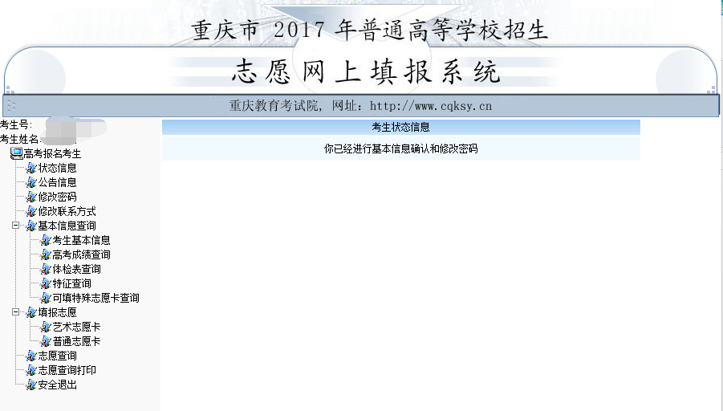
图6.志愿填报系统主页面
- 信息查询
如图7至图12，考生可查询到的信息包括：
- 考生状态信息
- 考试院公告信息
- 考生基本信息
- 考生个人高考成绩
- 体检表信息
- 特征信息
- 可填特殊志愿卡信息
注意事项：
部分特殊考生须查看特征信息和可填特殊志愿卡信息，填写相应的特殊志愿。
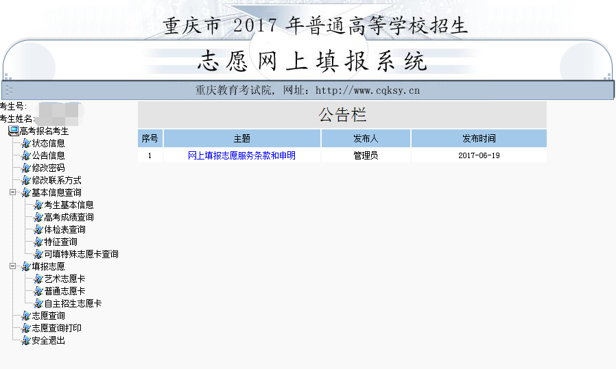
图7.公告信息
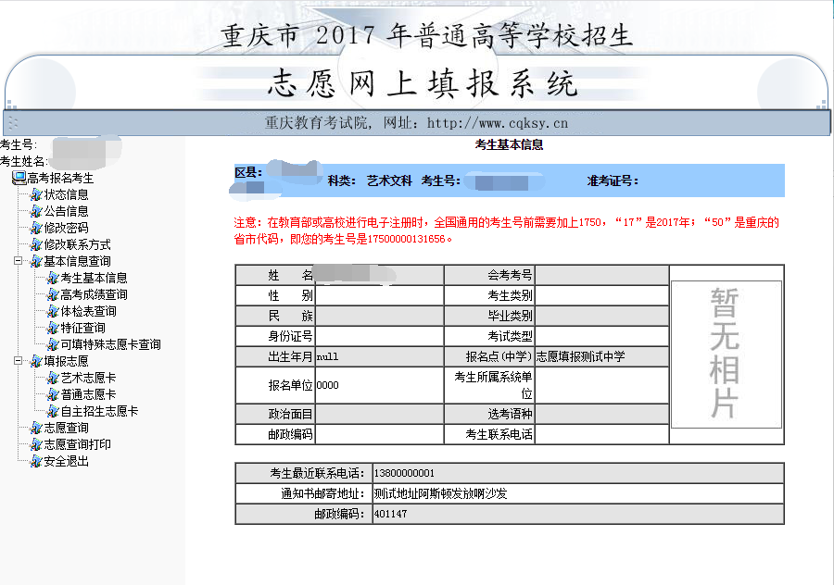
图8.考生基本信息
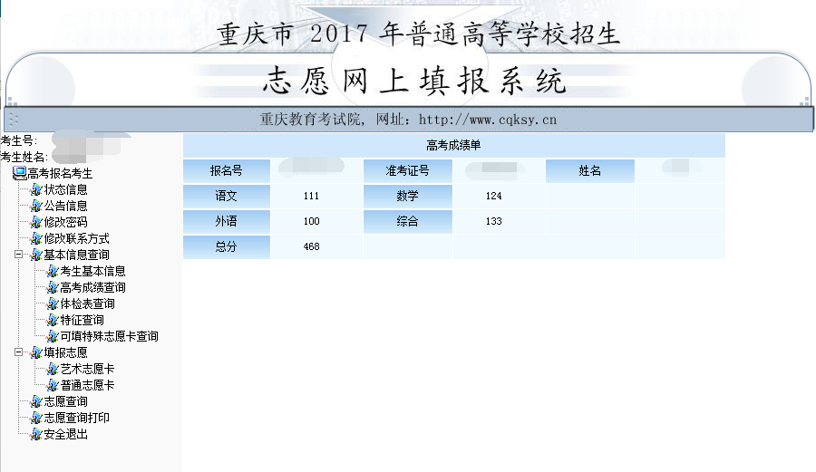
图9.考生高考成绩
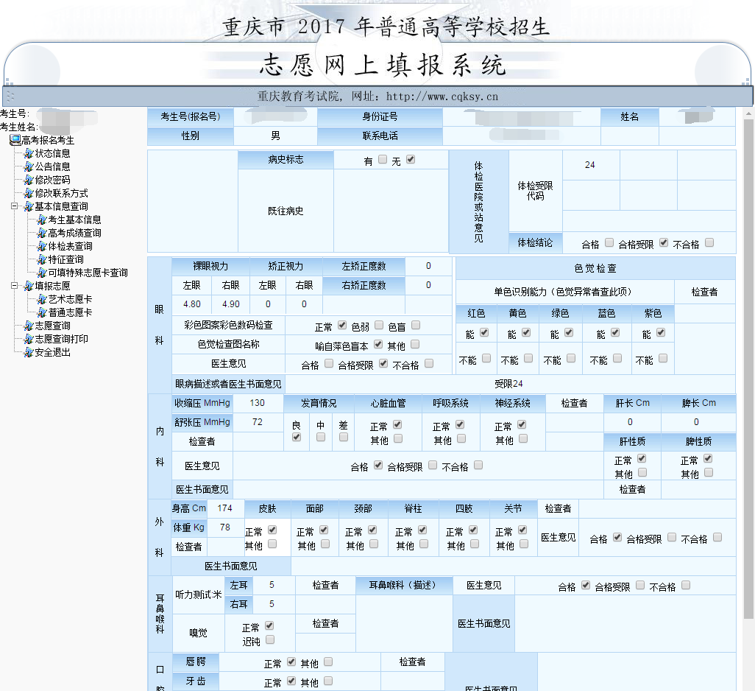
图10.考生体检表
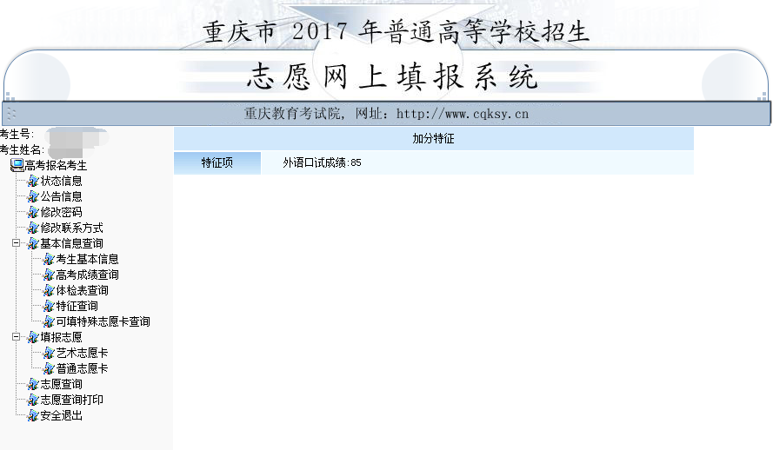
图11.考生特征信息
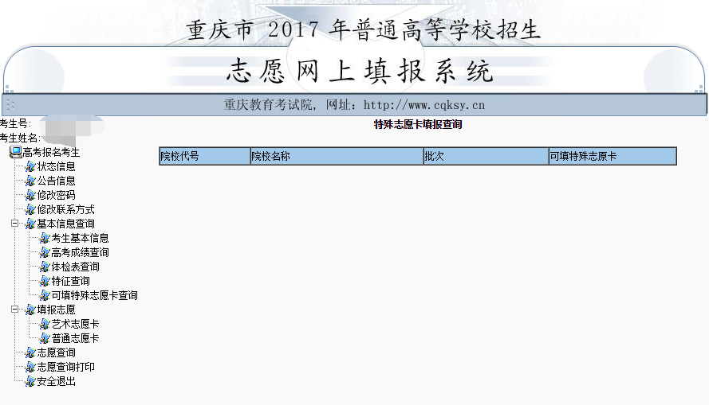
图12.考生可填特殊志愿
- 密码和联系方式修改
如图13，图14，在对应的输入框输入信息，并点击“确定”按钮保存。
备注：
- 考生应仔细核对地址、邮编、电话是否有误，若信息有误或者发生改变，可在此修改。
- 通知书邮寄地址须在中文半角状态下输入。
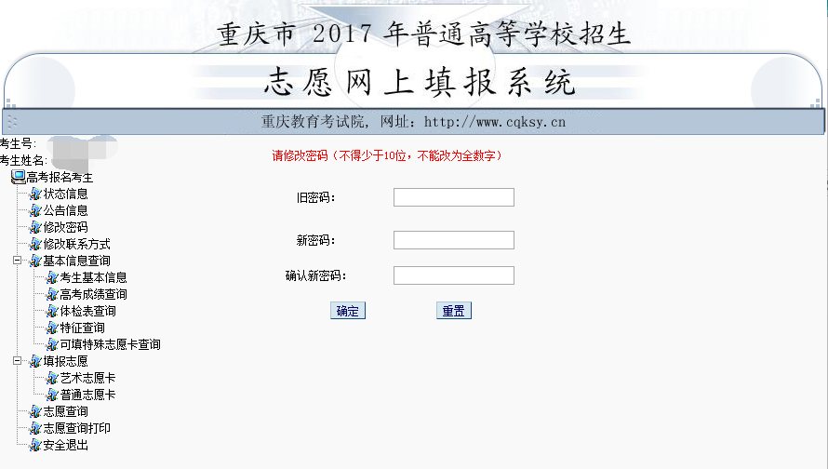
图13.修改密码
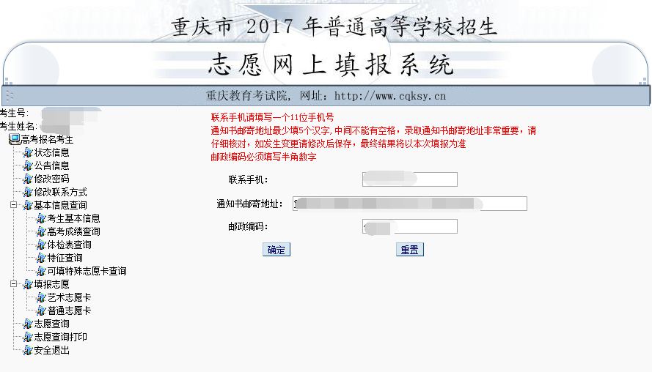
图14.修改联系地址
- 志愿填报
考生填报志愿的步骤为：
步骤1：在“填报志愿”栏选择拟填报的志愿卡。
步骤2：在“院校代码及名称”栏输入招生院校的代码。
步骤3：在“专业”栏输入院校对应的专业代码。
步骤4：选择“愿否专业调配”（若有）。
步骤5：点击“保存**批次志愿”。
注意事项：
- 不同类型的考生应填写对应的志愿卡，图15至图23分别为：普通文理科志愿卡、贫困定向志愿卡（国家专项计划）、农村学生（地方专项计划）志愿卡、艺术类志愿卡、体育类志愿卡、高水平运动队志愿卡、高水平艺术团志愿卡、自主招生志愿卡、对口高职志愿卡。
- 招生院校代码和专业代码见《2017年招生计划汇编》。
- 每批志愿填报完成后，请点击“保存**批次志愿”后。若10分钟内无保存操作，则会被系统认为是已离线，出现无法保存的情况。
- 若保存成功，则系统在对应的“院校代号和名称”处显示该院校的名称。点击保存按钮后，请务必仔细核对所显示的院校名称，以免志愿未保存成功造成损失。
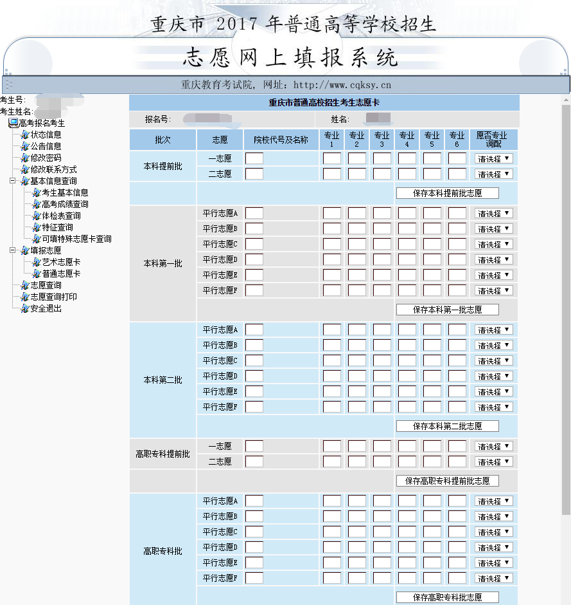
图15.普通文理科志愿卡
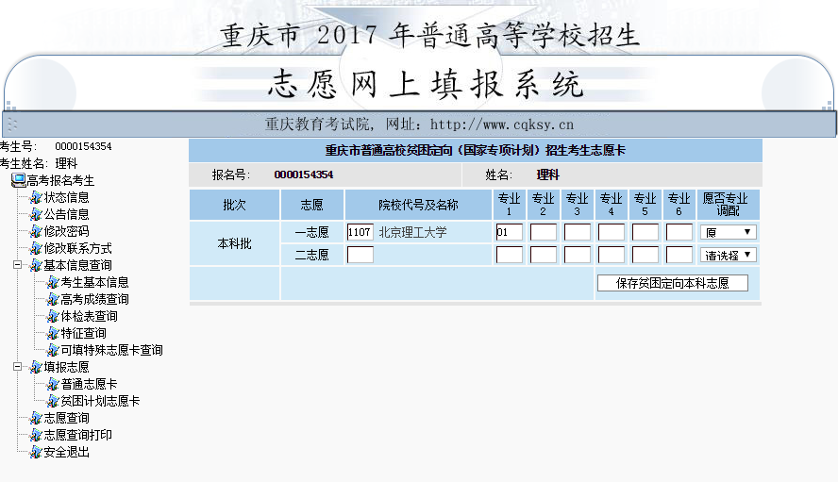
图16.贫困定向（国家专项计划）招生志愿卡
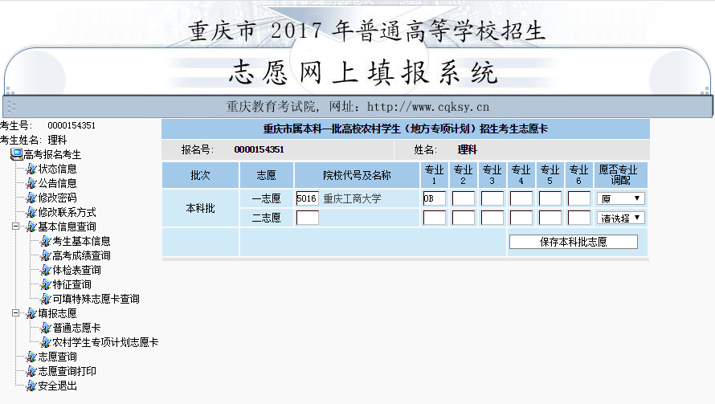
图17.农村学生（地方专项计划）志愿卡
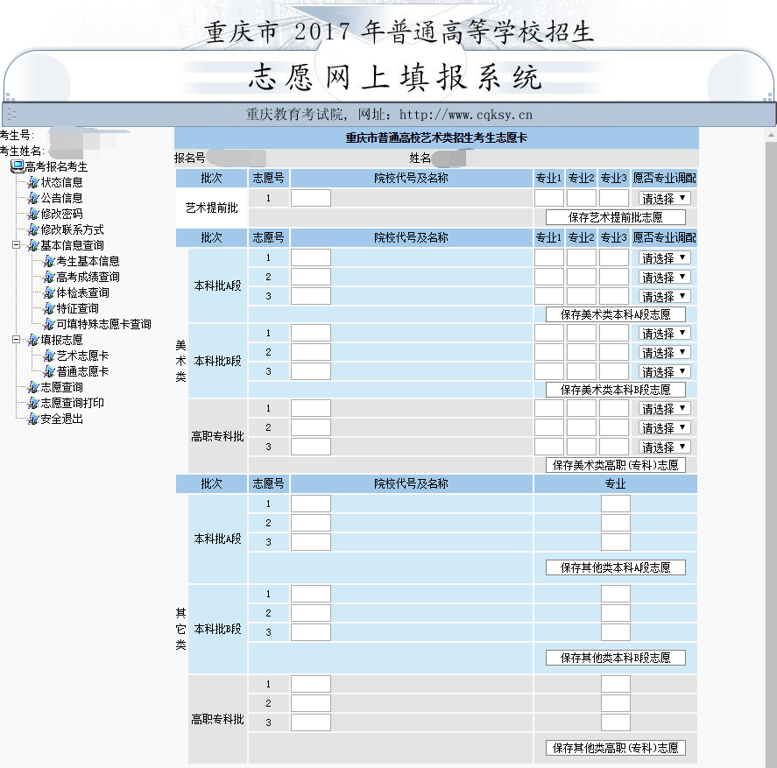
图18.艺术类志愿卡
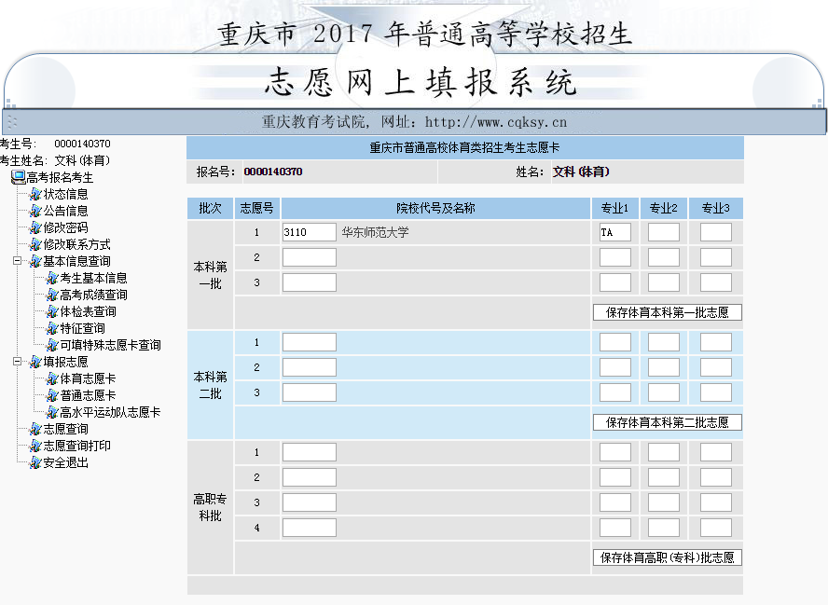
图19.体育类志愿卡
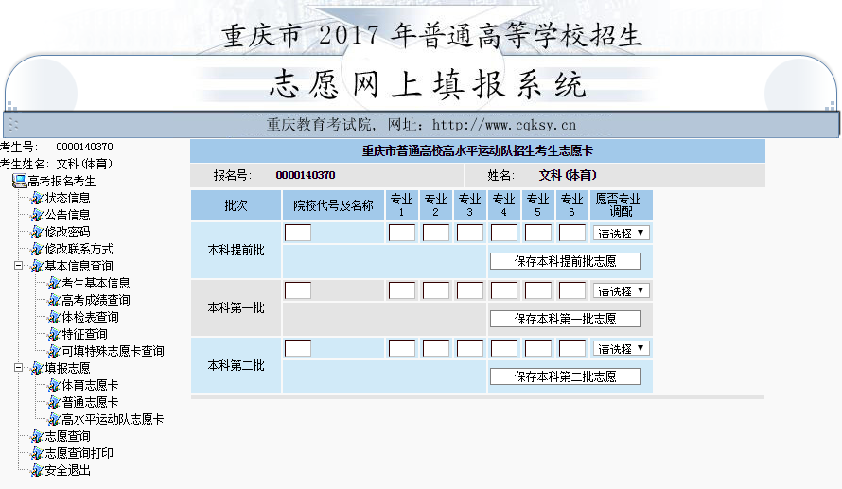
图20.高水平运动队志愿卡
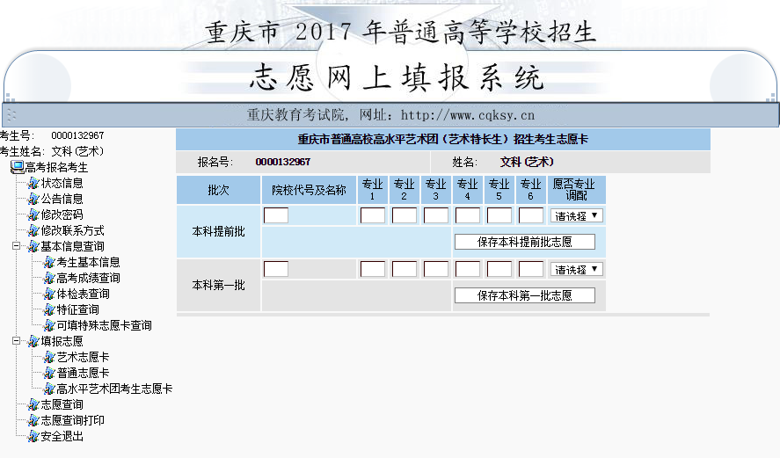
图21.高水平艺术团志愿卡
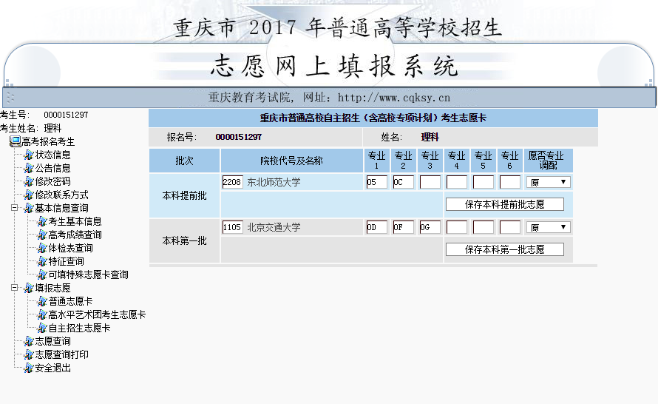
图22.自主招生志愿卡
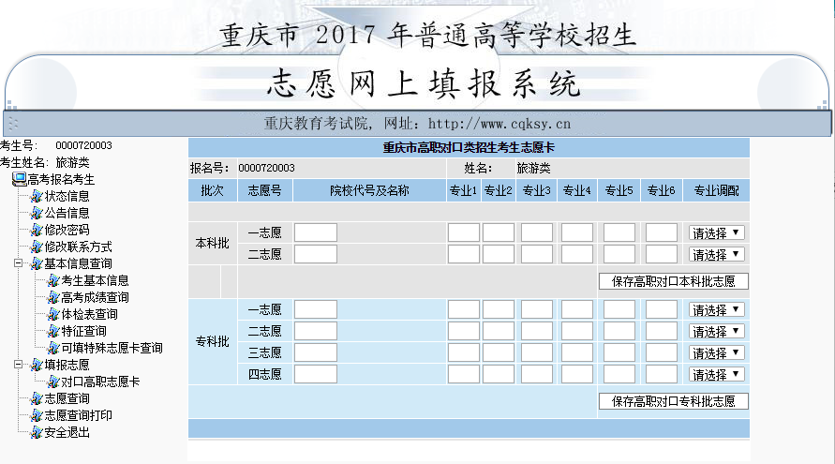
图23.对口高职志愿卡
- 志愿查询
如图24，考生填报完志愿后，须在“志愿查询”菜单仔细核对已填报的志愿，以免误报、漏报志愿或保存不成功等情况发生。
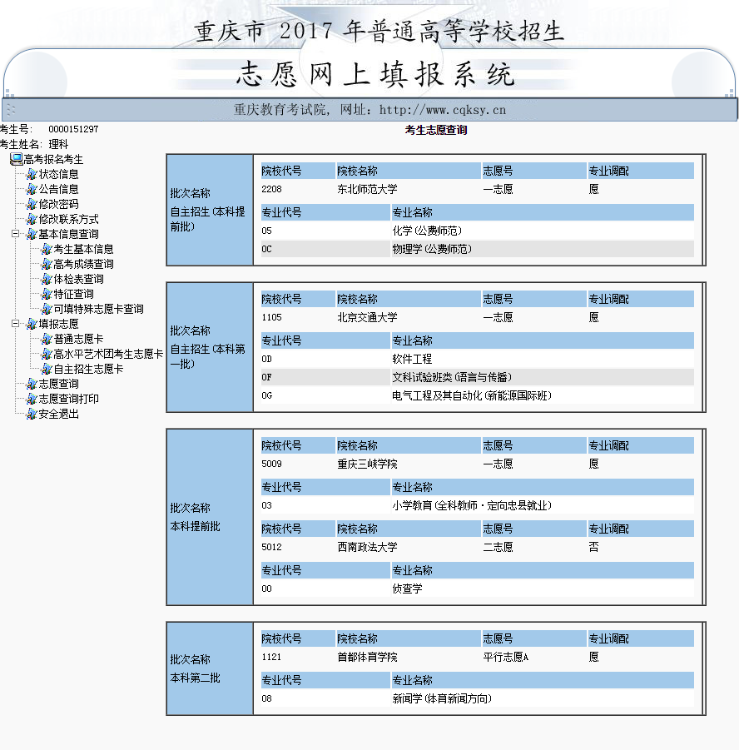
图24.志愿卡查询
- 退出系统
为了安全起见，考生填报完志愿并仔细核对已填报志愿无误后，须通过“安全退出”菜单注销系统登陆，如图25。
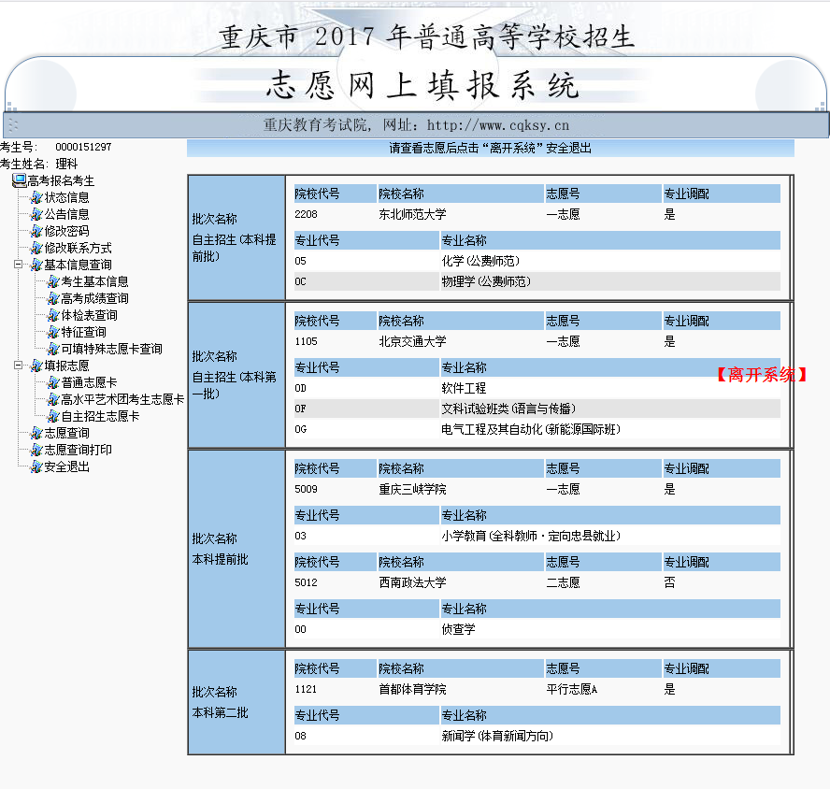
图25.退出系统

